建设项目环境影响报告表
（污染影响类）

项目名称：鄂尔多斯市联博商砼有限公司
伊和乌素搅拌站项目

建设单位（盖章）：鄂尔多斯市联博商砼有限公司

编制日期：2024年10月

中华人民共和国生态环境部

一、建设项目基本情况
建设项目名称 | 鄂尔多斯市联博商砼有限公司伊和乌素搅拌站项目
项目代码 | 2407-150625-04-01-917112
建设单位联系人 | 高贺 | 联系方式 | 13704779976
建设地点 | 内蒙古自治区鄂尔多斯市杭锦旗伊和乌素锡尼其日格嘎查
地理坐标 | （107度49分29.185秒，40度2分52.008秒）
国民经济  行业类别 | C3021水泥制品制造 | 建设项目  行业类别 | 二十七、非金属矿物制品业-55石膏、水泥制品及类似制品制造—商品混凝土
建设性质 | ☑新建（迁建）  □改建  □扩建  □技术改造 | 建设项目  申报情形 | ☑首次申报项目  □不予批准后再次申报项目  超五年重新审核项目  □重大变动重新报批项目
项目审批（核准/  备案）部门（选填） | 杭锦旗发展和改革委员会 | 项目审批核准/  备案）文号（选填） | /
总投资（万元） | 1000 | 环保投资（万元） | 172
环保投资占比（%） | 17.2 | 施工工期 | 2个月
是否开工建设 | ☑否  □是： | 用地面积（m²） | 19572.94㎡
专项评价设置情况 | 无
规划情况 | 无
规划环境影响  评价情况 | 无
规划及规划环境  影响评价符合性分析 | 无
其他符合性分析 | 1.产业政策符合性分析  根据《产业结构调整指导目录（2024年本）》相关要求，经对照分析，本项目不属于鼓励类、淘汰类、限制类，为允许类，且本项目于2024年7月12日由杭锦旗发展和改革委员会对该项目予以备案，备案项目代码为2407-150625-04-01-917112，故本项目的建设符合国家及地方现行产业政策。  2.“三线一单”符合性分析  （1）生态保护红线  根据《鄂尔多斯市人民政府关于“三线一单”生态环境分区管控的实施意见》及《鄂尔多斯市生态环境分区管控动态更新成果（2023年版）》。  全市按优先保护、重点管控、一般管控三大类划分为171个环境管控单元。其中：优先保护单元76个，面积占比64.35%；重点管控单元86个，面积占比28.10%；一般管控单元9个，面积占比7.56%。  根据《鄂尔多斯市各旗区环境管控单元分类统计表》结果显示，杭锦旗环境管控单元总个数为19个，其中优先保护单元11个，重点管控单元7个，一般管控单元1个。  本项目建设地点位于内蒙古自治区鄂尔多斯市杭锦旗伊和乌素苏木锡尼其日格嘎查，属于优先保护单元，项目针对性地加强了废气、废水排放控制和环境风险防控。本项目厂址不在自然保护区、风景名胜区、基本农田保护区、饮用水源保护区等生态目标保护范围内，不占用生态保护红线。2024年8月14日，由杭锦旗自然资源局出具不占用生态红线说明性文件，具体内容见附件4。本项目不属于大规模、高强度的工业开发类项目和城镇建设类项目，不会导致生态环境功能降低。  （2）环境质量底线  ①大气环境  对照管控单元叠图分析，本项目选址属于大气一般管控区（YS1506253310001），管控要求为“严格执行国家、自治区、鄂尔多斯市下达的相关大气污染防治要求，满足产业准入、总量控制、排放标准等管理制度要求”。  根据2024年发布的《2023年内蒙古自治区生态环境状况公报》及引用项目周边区域环境质量现状的监测结果，各污染物的平均浓度均低于《环境空气质量标准》（含2018年修改单）（GB3095-2012）二级标准限值要求，本项目所在区域属于达标区，声环境质量能满足《声环境质量标准》（GB3096-2008）2类标准。总体环境现状符合环境功能区划要求。本项目原料堆场为全封闭，采取洒水措施后，能够满足大气污染物排放标准要求，筒仓输送、贮存过程产生的粉尘、搅拌工序产生的粉尘经布袋除尘器处理后有组织颗粒物排放均可满足《水泥工业大气污染物排放标准》（GB4915-2013）表1现有与新建企业大气污染物排放限值相关要求；设备冲洗废水经沉淀后回用于生产。商品混凝土废渣作为原料及时重新回用于搅拌机搅拌、布袋除尘器粉尘收集后回用于搅拌工序、沉淀池产生的沉淀渣定期捞取后回用于商品混凝土生产工序、职工生活过程中产生的生活垃圾由厂区内的垃圾箱集中收集后，定期交由当地环卫部门统一处理。设备噪声采取减振措施，经过建筑吸声、距离衰减后，厂界噪声能够达标排放。本项目污染物采取一定的环保措施后，对周围环境影响很小，符合环境质量底线要求，可确保目前环境质量、功能区不改变，项目建成后，采取有效的环保措施，项目无废水外排，对本项目周边地表水环境影响较小；本项目对沉淀池、初期雨水池、化粪池等进行一般防渗，防渗技术要求等效黏土防渗层Mb≥1.5m，K≤1×10-7cm/s，同时，对原料堆场、商品混凝土搅拌站、办公区、实验室、厂区内路面等进行水泥硬化简单防渗，采取上述防渗措施后，不会改变区域地下水的功能。项目的建设符合鄂尔多斯市的环境质量底线要求。  ②水环境  水环境管控区包括水环境优先保护区、水环境重点管控区和一般管控区。对照管控单元叠图分析，本项目选址属于水环境一般管控区的黄河杭锦旗—达拉特旗黑柳子控制单元（YS1506253210002）。管控要求为污水处理厂达标排放，严格执行“雨污分流、清污分流”，现有合流制排水系统应加快实施雨污分流改造，坚决取缔非法入河排污口，减少排污口数量、降低入河排污量。减少面源污染入河量，推进畜禽养殖粪污收集、处理利用设施建设，减少化肥农药使用量，提高农村生活污水收集处理率，农村生活污水排放标准执行《内蒙古自治区农村生活污水处理设施污染物排放标准》。  本项目周边500m范围内无地表水体，建成后污水达标综合利用，严格执行“雨污分流，清污分流”，不设置入河排污口，满足水环境管控要求。  ③自然资源管控分区  对照管控单元叠图分析，本项目选址属于生态用水补给管控区中的其他用地（YS1506253510001），管控要求执行鄂尔多斯市总体管控要求。  本项目的建设工艺用水应符合国家节水要求，用水应符合《内蒙古自治区行业用水定额标准（DB15/T385-2020）》。同时，污水排放率应符合国家和自治区“水十条”要求。综上，本项目符合自然环境管控要求。  ④生态空间分区  对照管控单元叠图分析，本项目选址属于生态空间分区—一般生态空间—杭锦旗水土保持生态功能重要区域（YS1506251130002），管控要求为1.全面实施保护天然林、退耕还林还牧工程，严禁陡坡垦殖，25度以上的陡坡耕地逐步实施退耕还林；2.禁止毁林开荒、烧山开荒，合理开发自然资源，保护和恢复自然生态系统，增强区域水土保持能力；3.禁止在崩塌、滑坡危险区和泥石流易发区从事取土、挖砂、采石等可能造成水土流失的活动。4.禁止在水土流失重点预防区和重点治理区铲草皮、挖树等。  本项目不涉及农业垦殖和放牧，属于商品混凝土制造业；在施工期落实相应水土保持措施后，对区域水土流失影响较小，符合生态空间分区管控要求。  （3）资源利用上线  本项目运营过程中消耗一定量的电量，本项目资源消耗量相对区域资源总量所占比例较少，符合资源利用上线要求。  （4）生态环境准入清单  本项目建设地点位于内蒙古自治区鄂尔多斯市杭锦旗伊和乌素苏木锡尼其日格嘎查，根据《鄂尔多斯市生态环境准入清单》，本项目位于内蒙古自治区鄂尔多斯市杭锦旗伊和乌素苏木锡尼其日格嘎查，属于优先管控单元，环境管控单元编码：“ZH15062510002”，环境管控单元名称：“杭锦旗—水土保持生态功能重要区域”。本项目与该单元管控要求的符合性分析见下表1-3。  表1-3与《鄂尔多斯市生态环境准入清单》符合性分析  环境管控单元编码 环境管控单元名称 行政区划 管控单元分类  省 市 区  ZH15062510002 杭锦旗—水土保持生态功能重要区域 内蒙古自治区 鄂尔多斯市 杭锦旗 优先保护单元  空间约束 管控要求 本项目 符合性分析  1.大力推行节水灌溉和雨水集蓄利用，发展旱作节水农业。限制陡坡垦殖和超载过牧。加强小流域综合治理，实行封山禁牧，恢复退化植被。加强对能源和矿产资源开发及建设项目的监管，加大矿山环境整治修复力度，最大限度地减少人为因素造成新的水土流失。拓宽农民增收渠道，解决农民长远生计问题，巩固水土流失治理、退耕还林、退牧还草成果等。 2.在生态保护红线内的有限人为活动管理要求按照《自然资源部生态环境部国家林业和草原局关于加强生态保护红线管理的通知（试行）》（自然资发〔2022〕142号）相关规定执行。 1.本项目不涉及； 2.本项目不在生态保护红线内。 符合  因此，项目符合生态环境准入清单要求。  综上所述，本项目符合国家和地方“三线一单”的相关要求。  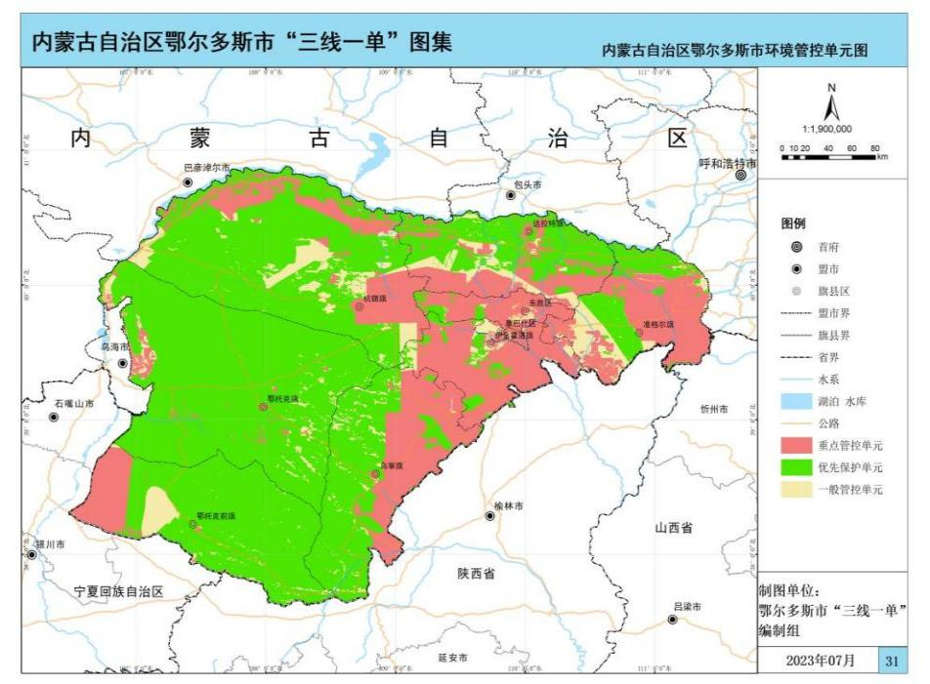  本项目位置  图1-1环境管控单元图  3.选址合理性分析  本项目位于内蒙古自治区鄂尔多斯市杭锦旗伊和乌素锡尼其日格嘎查，当地道路、供电、供水、电讯等基础设施条件良好，配套齐全，社会协作条件较优越；项目用地为工业用地，2024年7月9日杭锦旗伊和乌素苏木人民政府出具了本项目建设意见的函，同意本项目的建设。本项目所在地不属于自然保护区、世界文化自然遗产、风景名胜区、森林公园、地质公园，集中式饮用水水源保护地等，项目选址不涉及生态保护红线，周围500m范围内无自然保护地、集中式饮用水水源保护区等生态功能重要区和生态环境敏感区，也无居民区及农村地区居民集中聚居区，且有相关用地手续，项目废水不外排，大气污染物通过采取治理措施后可达标排放，通过采取噪声防治措施后厂界噪声也可达标，对周围环境影响较小，从环境保护方面厂址选择是合理的。

二、建设项目工程分析
建设内容 | 1.项目背景  随着经济的高速发展，鄂尔多斯周边地区混凝土的需求量将是非常巨大的，供需之间的缺口将存在很长时间；而我们项目的投入生产，将减少供应和需求之间的缺口。基于这些原因，混凝土销售产品、占据市场是非常有优势的。在此背景下鄂尔多斯市联博商砼有限公司投资建设“鄂尔多斯市联博商砼有限公司伊和乌素搅拌站项目”，本项目建成后可供应杭锦旗及周边需要商品混凝土的企业，鄂尔多斯市联博商砼有限公司商混站项目采用水泥、粉煤灰（标准化产品粉煤灰）及砂石料为拌和原料，建设供应商品混凝土，项目周边可提供充足原料，运输距离较短，故本项目建设可行。  按照《中华人民共和国环境保护法》《中华人民共和国环境影响评价法》和《建设项目环境保护管理条例》的相关规定，项目应进行环境影响评价。参照《建设项目环境影响评价分类管理名录》“二十七、非金属矿物制品业55石膏、水泥制品及类似制品制造302商品混凝土；砼结构构件制造；水泥制品制造”，应编制环境影响报告表。  为此，鄂尔多斯市联博商砼有限公司委托鄂尔多斯市奇胜安环科技有限公司承担本报告表的编制工作。我单位接受委托后，组织技术人员进行了实地踏勘，在对项目所在地自然环境等进行了调查了解、资料收集统计、工程分析、环境影响分析的基础上，根据环境影响评价技术导则及有关规范编制完成了本项目的环境影响报告表，呈报生态环境主管部门审查。  2.项目基本情况  项目名称：鄂尔多斯市联博商砼有限公司伊和乌素搅拌站项目  建设单位：鄂尔多斯市联博商砼有限公司  建设性质：新建  项目投资：本项目总投资金额为1000万元，其中环保投资金额为172万元，占总投资金额的17.2%。  建设地点：内蒙古自治区鄂尔多斯市杭锦旗伊和乌素锡尼其日格嘎查，厂址中心坐标为E107°49′29.185″，N40°2′52.008″。项目地理位置图见附图1。  建设规模：本项目建设HZS180型商品混凝土搅拌站一套，设计年产10万m³商品混凝土。  建设内容：本项目拟建设规模为10万m³商品混凝土生产线一条，包括配料站、皮带机、搅拌主机、搅拌主楼、成品砼卸料斗、主楼脉冲除尘、骨料过渡仓、水计量系统、外加剂计量系统、水泥计量系统、粉灰计量系统、计量系统、主机监控门、气动系统、电控系统等设备。同时建设办公室、实验室、排水系统、供电系统、照明系统、场地硬化等配套基础设施。本项目工程具体组成见表2-1。  表2-1项目组成一览表  类别 工程名称 建设内容及规模 备注  主体 工程 商品混凝土搅拌站 建设一座占地200㎡的搅拌站，建设1条年产10万m³的商品混凝土生产线一条，安装HZS180商品混凝土搅拌机组一套。 新建  储运工程 原料堆场 建设1座全封闭原料堆场，建筑面积共计3600㎡，水泥硬化地面，用于分区存放原料砂子、石子，储棚高度6m，砂子最大堆存量为3270t、石子最大堆存量为510t。 新建  水泥筒仓 设置3座200t的水泥筒仓，用于原料水泥的存放。 新建  粉煤灰筒仓 设置1座200t的粉煤灰筒仓及1座100t的粉煤灰筒仓，用于原料粉煤灰的存放。 新建  外加剂储存罐 1处50㎡外加剂配料区，内设2座容量8t的外加剂配料罐。外加剂固体原料采用袋装方式暂存于配料区一侧。 新建  输送系统 粉料卸料和输送 粉料由运输车辆通过搅拌棚外设置的全封闭软管气力输送至筒仓，粉料运输车不进入搅拌棚内。筒仓内的粉料全部通过密闭管道运输、计量和投料； 新建  骨料卸料和输送 卸料点三面围挡，骨料卸料至原料堆场，原料堆场内设置上料口，由铲车辅助上料，上料完成后再由密闭的皮带输送机投料至搅拌机内。  辅助工程 办公生活区 新建1座100㎡的办公生活区，用于本项目的日常生活及办公使用。 新建  地磅 进口处设置1台150t的地磅，占地面积50㎡。 新建  实验室 新建1座实验室，建筑面积50㎡，用于检测原料和商品混凝土的各项物理指标，如砂石颗粒级配、含水率、pH值、含固量，商品混凝土产品抗压强度、抗渗性能等。 新建  初期雨水池 本项目新建1座3m³的初期雨水收集池，用于本项目初期雨水的收集。 新建  沉淀池 设置1座5m³的沉淀池，用于收集生产产生的废水。 新建  清水池 设置1座10m³的清水池，用于收集沉淀池沉淀后的清水。 新建  公用 工程 供水工程 本项目生产、生活用水均为购买周边用水，不随意使用地下水，罐车拉运至厂区使用。 新建  供电工程 接入市政电网，厂区设置1座配电间，年用电量约150万kWh。 新建  供暖工程 冬季不生产，无需取暖。 /  环保 工程 废气 砂子、石子装卸扬尘、堆存粉尘 砂子、石子采用全封闭原料堆场储存，堆存区上方设置喷淋设施，原料装卸过程尽量减小卸料落差，输料采用全封闭输送带；原料堆场地面硬化。 新建  水泥、粉煤灰筒仓物料输送储存产生的粉尘 水泥、粉煤灰贮存筒仓为全封闭，仓顶均配有袋式除尘器（共5套），处理后经各自仓顶排气孔排放。  物料混合搅拌废气 搅拌设备为全封闭，搅拌机配有一套脉冲式布袋除尘器直接安装在缓存斗盖上，缓存斗盖与搅拌机为封闭状态，经15m高排气筒（DA001）排放。  运输车辆动力起尘 厂区道路、停车场及其他地面硬化绿化，定时洒水；降低车辆运输速度；并配备高压水枪设备对驶出车辆进行冲洗清洁；厂区有保洁人员及时对散落的物料进行清扫收集。  废水 生活污水 新建一座10m³的防渗化粪池，并定期拉运至周边生活污水处理厂家进行处理。 新建  生产废水 ①原料堆场抑尘废水作为水雾最终蒸发，无废水产生。 ②搅拌机清洗废水经过沉淀池处理后回用于生产线生产，不外排。 ③商砼罐车清洗废水经沉淀处理后回用于生产线生产，不外排。 ④初期雨水经沉淀后回用于原料堆场洒水降尘。 ⑤绿化用水全部蒸发损耗。  固废 本项目产生的固废主要为商品混凝土废渣、除尘灰、沉淀池底泥及生活垃圾，本项目设备检修不在厂区内进行，故本项目无危险废物产生。 新建  商品混凝土废渣 实验室将废商品混凝土样品拉运过程中产生的少量掉落废渣作为原料及时重新回用于搅拌机搅拌。  除尘灰 水泥筒仓、粉煤灰筒仓、搅拌站除尘器收集的粉尘返回生产系统回用。  沉淀池底泥 沉淀池产生的沉淀渣定期捞取后回用于商品混凝土生产。  生活垃圾 集中收集至垃圾箱后，定期送至环卫部门进行处理。  噪声 采用减振、消声、隔音等措施。 新建  防渗 一般防渗区 沉淀池、初期雨水池、化粪池进行一般防渗，防渗技术要求等效黏土防渗层Mb≥1.5m，K≤1×10⁻⁷cm/s。 新建  简单防渗区 原料堆场、商品混凝土搅拌站、办公区、实验室、厂区内路面进行水泥硬化简单防渗。  3.项目主要设备  本项目主要设备见表2-2。  表2-2主要设备组成一览表  序号 名称 数量 型号规格 备注  1 搅拌站 1 HZS180 /  2 洒水车 1 5t /  3 水泥筒仓 3 200t，H=15m /  4 粉煤灰筒仓 1 200t，H=15m /  5 粉煤灰筒仓 1 100t，H=15m /  6 外加剂（液态）储存罐 2 单个容量为8t /  7 试验天平 3 200g 实验室  8 磅秤 2 100公斤 实验室  9 泵车 2 56米；120m³/小时 /  10 罐车 15 50m³ /  4.产品方案  本项目年产10万m³/a（比重按2.3t/m³）商品混凝土，约23万t/a。  表2-3本项目产品方案一览表  序号 产品名称 设计产能  1 商品混凝土 10万m³，约23万t/a  5.主要原辅材料及能源消耗  主要原辅材料及能源消耗详见表2-4。  表2-4主要原辅材料及能源消耗一览表（单位：万t/a）  名称 年消耗量 形态 来源 储存方式 最大储存量  原辅材料 水泥 2.92 固态 水泥厂外购，汽运（罐车） 200t水泥筒仓 600t  砂子 12.6 固态 砂石厂外购，汽运 原料堆场 3270t  石子 1.95 固态 砂石厂外购，汽运 原料堆场 510t  粉煤灰 0.92 固态 本地电厂外购，汽运（罐装） 200t粉煤灰筒仓 300t  外加剂 0.01 液态 外购，汽运 2座容量8t的外加剂配料罐 16t  搅拌混合用水 4.6万m³/a 液态 本项目用水为购买周边用水，不随意使用地下水，罐车拉运至厂区使用。  能源消耗 电 150万kWh / 接入市政电网  其他用水 59999.3m³/a 液态 本项目用水为购买周边用水，不随意使用地下水，罐车拉运至厂区使用。  砂子126000t/a  外加剂100t/a  水  46000t/a  石子19500t/a  水泥  29200t/a  粉煤灰9200t/a  商品混凝土230000t/a  图2-1物料平衡图  （1）砂子  砂子（主要成分为SiO₂），多为人工制造，或是人工从某些石块上打磨下来的，颗粒相对更大一些，饱满感更强一些，拿在手中能清晰地感觉到有颗粒存在。  （2）石子  破碎的小块岩石，它的大小、形状、及纹理都呈现不规则状态。它可能是因为天然原因，或是人为加以破坏之后产生。  （3）水泥  水泥：粉状水硬性无机胶凝材料。加水搅拌后成浆体，能在空气中硬化或者在水中硬化，并能把砂、石等材料牢固地胶结在一起。早期石灰与火山灰的混合物与现代的石灰火山灰水泥很相似，用它胶结石子制成的商品混凝土，硬化后不但强度较高，而且还能抵抗淡水或含盐水的侵蚀。长期以来，它作为一种重要的胶凝材料，广泛应用于土木建筑、水利、国防等工程。旧时水泥又称“洋灰”。  （4）粉煤灰  粉煤灰，是从煤燃烧后的烟气中收捕下来的细灰，粉煤灰是燃煤电厂排出的主要固体废物。我国火电厂粉煤灰的主要氧化物组成为：SiO₂、Al₂O₃、FeO、Fe₂O₃、CaO、TiO₂等。随着电力工业的发展，燃煤电厂的粉煤灰排放量逐年增加，成为我国当前排量较大的工业废渣之一。大量的粉煤灰不加处理，就会产生扬尘，污染大气；若排入水系会造成河流淤塞，而其中的有毒化学物质还会对人体和生物造成危害。但粉煤灰可资源化利用，如作为商品混凝土的掺合料等。  （5）外加剂  本项目外加剂主要为聚羧酸减水剂，聚羧酸减水剂是一种高性能减水剂，是水泥商品混凝土运用中的一种水泥分散剂，羧酸减水剂是由聚乙烯醇单甲醚和甲基丙烯酸先酯化再和甲基丙烯酸缩合而成的大分子链化合物，聚羧酸作为高分子化合物，往往呈树脂状，有很好的强度、韧性、化学稳定性，可作为多种用途的材料。减水率比≥14%，泌水率比≤90，含气量≤3.0%，凝结时间之差/min：初凝、终凝-90+120，抗压强度比：1d≥140%、3d≥130%、7d≥125%、28d≥120%，收缩比≤135%。  6.劳动定员及生产制度  本项目劳动定员20人，年工作天数180天；日工作8h，夜间不生产。  7.公用工程  （1）供水工程  本项目用水主要为生活用水及生产用水，本项目生活用水量为324m³/a，生产用水量为106323.3m³/a；生活用水及生产用水均为购买周边用水，罐车拉运至厂区使用。  ①生活用水  本项目劳动定员20人，根据《内蒙古自治区行业用水定额》（DB15/T385-2020），职工生活用水量按60L/人·d计，则用水量为1.2m³/d，本项目年工作180天，则生活用水量为216m³/a。  ②生产用水  生产用水主要为搅拌混合用水、原料堆场抑尘用水、搅拌机清洗用水、商砼罐车清洗用水及绿化用水。  搅拌混合用水  商品混凝土加工需要加水，根据《内蒙古自治区行业用水定额（2020年版）》，水泥制品制造中商品砼的制造用水按0.2m³/t，本项目年生产商品混凝土10万m³/a（比重按2.3t/m³），本项目混凝土加工搅拌混合用水量为46000m³/a。  原料堆场抑尘用水  原料堆场占地面积为3600㎡，为全封闭结构，抑尘用水定额按照0.5L/㎡·d计，则原料堆场抑尘用水量为1.8m³/d，本项目年工作180d，原料堆场扬尘抑尘年用水量为324m³/a。  搅拌机清洗用水  每天生产结束后，搅拌机需要清洗以确保正常运行。搅拌机单次清洗用水1.0m³，则年用水量为180m³/a。  商砼罐车清洗用水  项目设置1套自动洗车机用于清洗运输车，洗车方式为车辆停在车位上方，多股水流向上喷出，清洗车轮、车辆四周和底部，清洗废水送厂内沉淀系统处理后回用。根据《内蒙古自治区行业用水定额》（DB15/T385-2020），洗车用水定额为0.02m³/车次，日洗车数量约17辆，则日用水量为0.34m³/d，即61.2m³/a。  绿化用水  根据《内蒙古自治区行业用水定额》（DB15/T385-2020），绿化用水指标为1.1L/d·㎡，绿化用水天数按60d/a，全厂绿化面积200㎡，则绿化用水量为0.22m³/d，即为13.2m³/a。  （2）排水工程  ①生活污水  生活污水排放量按照用水量的80%计算，则生活污水排放量为0.96m³/d，即172.8m³/a；产生的生活污水由化粪池收集后，拉运至周边生活污水处理厂进行处理，无其他废水外排。  ②生产废水  原料堆场抑尘废水  降尘用水为雾化水，粒径在1~100微米；作为水雾最终蒸发，无废水产生。  搅拌机清洗废水  搅拌机清洗系统废水按用水90%计算，排水量为0.9m³/d，即162m³/a；送厂区沉淀系统处理后回用于商品混凝土产线，不外排。  商砼罐车清洗废水  商砼罐车清洗废水按用水90%计算，则排水量为0.31m³/d，即55.8m³/a；送厂区沉淀系统处理后回用于商品混凝土产线。  初期雨水  初期雨水经初期雨水池收集后，送厂内沉淀系统处理后，回用于原料堆场洒水抑尘。  绿化  本项目绿化用水全部自然蒸发。  本项目用水平衡一览表2-5。  表2-5给排水平衡一览表  序号 用水工序 总用水量（m³/d） 循环水量（m³/d） 新鲜水（m³/d） 损耗 （m³/d） 排水量（m³/d） 备注  1 生活用水 1.2 / 1.2 0.24 0.96 /  2 搅拌混合用水 255.6 / 255.6 255.6 0 /  3 原料堆场抑尘用水 1.80 / 1.80 1.80 0 /  4 搅拌机清洗用水 1.0 / 1.0 0.10 0.90 /  5 商砼罐车清洗用水 0.34 / 0.34 0.03 0.31 /  5 绿化用水 0.22 / 0.22 0.22 0 /  合计 260.16 / 260.16 257.99 2.17 /  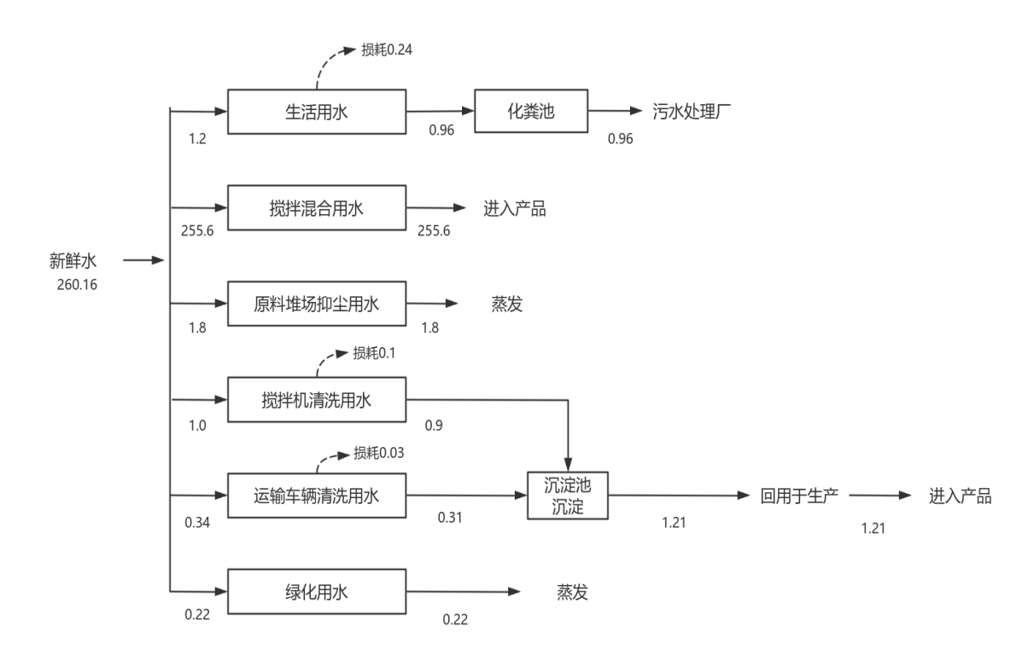  图2-2水平衡图（单位：m³/d）  （3）供电工程  接入市政电网，厂区设置1座配电间，年用电量约150万kWh。  （4）供暖工程  本项目冬季不生产，无需供热。  8.平面布置  本项目总占地面积19572.94㎡，出入口位于场地南部，搅拌机及筒仓布设于厂区中央，搅拌机东侧为办公生活区，搅拌机北侧为原料堆场，水泥筒仓、粉煤灰筒仓均分布于搅拌机一侧。本项目总平面布置基本合理。厂区平面示意图见附图2。  9.运输  按生产天数270d计，项目各类原辅料及产品运输情况见表2-5。运输车辆和运送频次取决于工程需求，每日运输车辆车次为33辆，夜间不进行运输。  表2-6各类原辅料及产品运输情况表  类型 物料名称 年周转量 运输车辆装载量 每天周转车辆次数 自有车辆/外来车辆 车辆类型  原料 水泥 2.92万t/a 50吨车 3车次/d 外来 罐车  砂子 12.6万t/a 50吨车 10车次/d 外来 卡车  石子 1.95万t/a 50吨车 2车次/d 外来 卡车  粉煤灰 0.92万t/a 50吨车 1车次/d 外来 罐车  产品 商品混凝土 23万t/a 50吨车 17车次/d 自有 罐车
工艺流程和产排污环节 | 一、施工期工艺流程及产排污环节  1.施工期工艺流程  本项目施工期间的基础工程、主体工程、设备安装、工程验收等建设工序将产生噪声、扬尘、固体废弃物、少量污水和废气等污染物。施工流程及产污节点见图2-1。  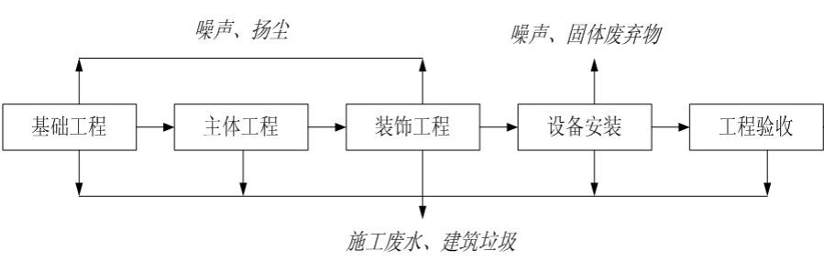  2.施工期产排污环节  （1）废气：地基开挖、建筑物料、弃土堆存等在风力作用下产生的地面扬尘；  （2）废水：施工泥浆废水、施工人员生活污水；  （3）噪声：建筑施工机械噪声及运输车辆噪声；  （4）固体废物：主要为建筑垃圾及施工人员产生的生活垃圾；  二、运营期工艺流程和产排污环节  1.原料卸料  砂子、石子用带顶盖的密闭运输车运输至厂内，运输车驶入原料堆场后，由运输车辆进行自动卸料，卸料时喷雾系统开启。之后通过密闭输送带送至原料堆场各隔仓内，原料堆场设置铲车辅助堆料。  水泥、粉煤灰由密闭的罐车运输至厂内，使用软管气力直接输送至搅拌棚内的5个筒仓（3个水泥筒仓、2个粉煤灰筒仓）。粉料卸料时运输车驶入卸料车位，确保软管连接妥当后开始气力输送至筒仓。使用压缩气体将粉料卸料至筒仓时，筒仓内的多余气体会从仓顶排出。  外加剂为液态聚羟酸类外加剂。采用运输车运至厂内，包装方式为吨桶包装，利用泵将液体移至搅拌棚内的2个8t的储罐内。外加剂为液态，不属于VOCs物料，因此，卸料、暂存过程中不排放粉尘，也不涉及有机废气排放。  2.商品混凝土搅拌和出料  计量后的物料密闭送至搅拌机内，在其中充分混合，混合完成后利用仓底出料口后直接形成预混好的商品混凝土用于外售，装料过程中搅拌机内同步加入水，搅拌过程为密闭搅拌，产生的粉尘经过布袋除尘器处理后经15m高（DA001）排放。  搅拌完成后，搅拌机打开下方的集料斗，熟料跌落至商品混凝土罐车罐体内，商品混凝土出料过程不产生废气和废水。  3.其他工序  实验室  本项目在厂区设置实验室，用于原材料和商品混凝土产品的厂内检测，采用小型实验仪器由人工操作完成，检测内容均为一些物理指标，如砂子、石子颗粒级配、含水率、外加剂pH值（使用pH计或试纸）、含固量、商品混凝土产品抗压强度、抗渗性能等。检测过程不使用其他化学品，无实验废水、废气和废液产生，实验操作噪声轻微，检测完产生后部分无法回用的商品混凝土样品作为商品混凝土废渣S1处理，拉运过程中也会产生的少量掉落废渣S1作为原料及时重新回用于搅拌机搅拌。  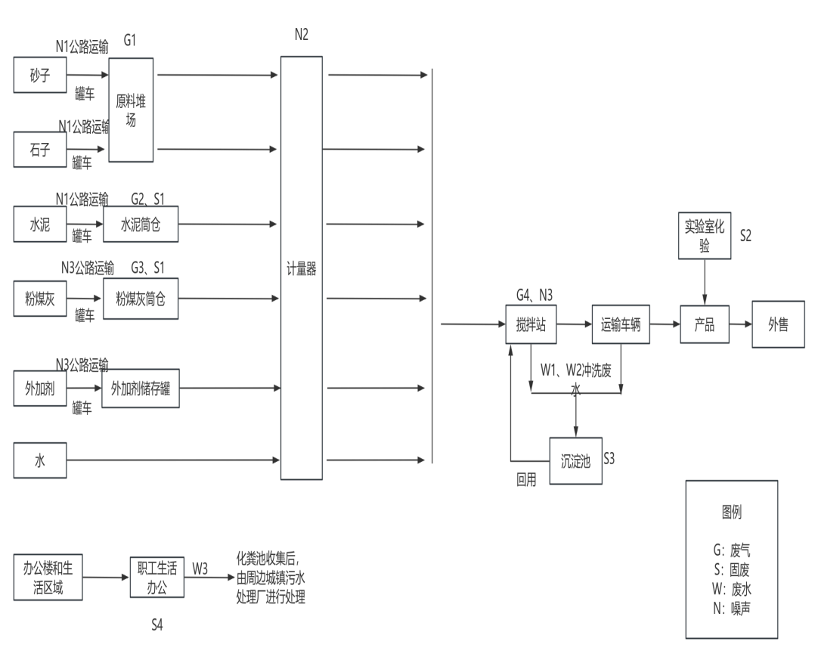  图2-2运营期生产工艺流程及产排污环节  4.运营期产排污环节  （1）废气：砂子、石子卸料、堆存废气G1；水泥物料输送储存产生的粉尘G2；粉煤灰物料输送储存产生的粉尘G3；物料搅拌混合产生的粉尘G4。  （2）废水：本项目运输车辆冲洗废水W1、搅拌机冲洗废水W2及职工生活产生的职工生活污水W3。  （3）噪声：商品混凝土搅拌机、各类空压机、风机、传送带、运输车辆运行产生的噪声。  （4）固废：水泥筒仓、粉煤灰筒仓布袋除尘器产生的除尘灰S1、实验室、运输车辆拉运过程中产生的商品混凝土废渣S2、沉淀池底泥S3及职工生活产生的生活垃圾S4。
与项目有关的原有环境污染问题 |  | 无

三、区域环境质量现状、环境保护目标及评价标准
区域  环境  质量  现状 | 1.环境质量现状  （1）项目所在区域环境质量现状  根据内蒙古自治区生态环境厅2024年6月3日公布的2023年《内蒙古自治区生态环境状况公报》中“全区城市环境空气质量”结论：“2023年，全区12个盟市中，除乌海市外，其他11个盟市环境空气质量均达标。”本项目位于内蒙古自治区鄂尔多斯市杭锦旗，因此项目所在区域环境空气质量属于达标区。  2.声环境质量现状  根据《建设项目环境影响报告表编制技术指南（污染影响类）》（试行），厂界外周边50米范围内存在声环境保护目标的建设项目，应监测保护目标声环境质量现状并评价达标情况；根据现场踏勘本项目厂界范围50米范围内无声环境保护目标，故不开展现状监测。  3.地下水和土壤环境质量现状  根据《关于印发〈建设项目环境影响报告表〉内容、格式及编制技术指南的通知》（环办环评〔2020〕33号），原则上不开展环境质量现状调查。建设项目存在土壤、地下水等环境污染途径的，应结合污染源、保护目标分布情况开展现状调查以留作背景值。本项目不取用地下水，且无废水排放；据分析，项目工艺、工程不存在地下水、土壤环境污染途径，一般不会对地下水、土壤环境造成不利影响，本项目沉淀池、初期雨水池、化粪池进行一般防渗，防渗技术要求等效黏土防渗层Mb≥1.5m，K≤1×10⁻⁷cm/s，原料堆场、商品混凝土搅拌站、办公区、实验室、厂区内路面进行水泥硬化并简单防渗。综合考虑，本次评价不开展地下水环境质量现状监测。
环境  保护  目标 | 根据现场勘查，本项目所在区域及其附近无自然保护区、水源地、重点文物、珍稀动植物资源等重点保护目标。项目500m范围内的无敏感点，主要保护目标见表3-5。项目环境保护目标图见附图3。  表3-5环境保护目标一览表  环境要素 环境保护对象名称 方位 与本项目距离（m） 环境功能区划  环境空气 厂界外500m范围内无环境空气保护目标 《环境空气质量标准》(GB3095-2012）及其修改单中的二级标准  声环境 项目外50m范围内无声环境保护目标 《声环境质量标准》（GB3096-2008）2类标准  地下水环境 项目外500m范围内无地下水集中式饮用水水源和热水、矿泉水、温水等特殊地下水资源 《地下水质量标准》（GB/T14848-2017）中Ⅲ类标准。
污染  物排  放控  制标  准 | 1.废气  施工期扬尘执行《大气污染物综合排放标准》（GB16297－1996）表2中颗粒物无组织排放浓度限值，具体见表3-6；运营期有组织颗粒物执行《水泥工业大气污染物排放标准》（GB4915-2013）表1现有与新建企业大气污染物排放限值相关要求，运营期无组织颗粒物执行《水泥工业大气污染物排放标准》（GB4915-2013）表3大气污染物无组织排放限值相关要求，具体见表3-7。  表3-6施工期废气排放执行标准  污染物 无组织排放监控浓度限值点（mg/m³） 执行标准  颗粒物 周界外浓度最高点为1.0 《大气污染物综合排放标准》（GB16297－1996）表2中颗粒物无组织排放浓度限值  表3-7水泥工业大气污染物排放标准  污染物项目 颗粒物 执行标准  水泥、粉煤灰筒仓及其它通风设备排气筒 20mg/m³ 《水泥工业大气污染物排放标准》（GB4915-2013）表1现有与新建企业大气污染物排放限值相关要求  厂界外20m处无组织监控点浓度 0.5mg/m³ 《水泥工业大气污染物排放标准》（GB4915-2013）表3大气污染物无组织排放限值相关要求。  2.废水  运营期间，生活污水执行《污水综合排放标准》（GB8978-1996）表4中的三级标准。  3.噪声  施工噪声执行《建筑施工场界环境噪声排放标准》(GB12523-2011)中的标准限值，具体见表3-8；运营期执行《工业企业厂界环境噪声排放标准》（GB12348-2008）2类标准，具体见表3-9。  表3-8建筑施工场界环境噪声排放标准[单位：dB（A）]  昼间 夜间  70 55  表3-9工业企业厂界环境噪声排放标准[单位：dB（A）]  类别 昼间 夜间 标准来源  2类 60 50 《工业企业厂界环境噪声排放标准》（GB12348-2008）  4.固体废弃物  一般工业固废执行《一般工业固体废物贮存和填埋污染控制标准》（GB18599-2020），危险废物执行《危险废物贮存污染控制标准》（GB18597-2023）。
总量  控制  指标 | 本项目运营期无总量控制污染物排放，因此不需要申请总量指标。

四、主要环境影响和保护措施
施工  期环  境保  护措  施 | 施工期污染源主要为扬尘、运输汽车及燃油机械产生的机械废气、施工人员生活废水、建筑施工噪声和生活垃圾、建筑垃圾等。  1.大气环境影响分析  施工期废气污染物主要源于各类燃油动力机械设备进行场地平整、运输材料产生的粉尘和汽车尾气，主要污染物为粉尘、NO_{X}、CO₂。  施工期间产生的粉尘污染主要取决于施工作业方式、材料的堆放以及风力等因素。由于项目施工内容不多，施工期较短，粉尘影响较小。  根据《内蒙古自治区人民政府办公厅关于印发大气污染防治措施方案》要求，施工工地要做到工地周边围挡、材料堆放覆盖、土方开挖采用湿法作业、路面硬化、渣土车密闭运输等，本项目应积极采取以上抑尘措施，并定期对场地进行洒水抑尘，减少对周边居民生活的影响。  此外，燃油机械设备作业时产生的尾气，污染物主要为NO_{X}、CO₂和碳氢化合物等，呈无组织排放。由于燃油机械本身要求达到尾气排放标准，因此正常情况下可达标排放。随着施工活动的结束，施工废气对环境空气的影响也就随之结束。  2.水环境影响分析  本项目施工期产生的废水主要为施工人员的日常生活污水和建筑施工废水。施工人员最大人数为10人，每人每天用水60L/d，施工期3个月，施工期生活用水量为54m³，生活污水的产生量按生活用水的80%计算，每天产生0.48m³/d，则施工期产生的生活污水为43.2m³。为减少施工期间废水的污染，施工人员进入到现场建设临时设施后，应设置简易沉淀池。施工生产废水全部用于绿化、抑尘，不对外排放。施工人员将生活污水排入周边污水处理厂进行处置。  3.声环境影响分析  施工期的噪声主要由施工机械引起，项目拟采取的噪声防治措施主要是控制噪声源强和控制噪声的持续时间。  本项目施工期噪声防治具体措施如下：  （1）加强施工管理，合理安排施工作业时间；  （2）在设备选型中应选用噪音低、振动小的设备。现场高产噪机械设备采取隔（消）声措施（如加装消声器、吸声屏等）和减振措施（如在施工机械与设备与基础或连接部位之间采用弹簧减振、橡胶减振、管道减振、阻尼减振技术等）；  （3）使用商品混凝土，以避免搅拌机运行产生的噪声扰民；同时，尽量采用低噪声设备进行施工，减轻单机噪声的影响程度；  （4）尽量减少施工区汽车数量与行车密度，控制汽车鸣笛；  （5）做到文明施工，特别要杜绝人为敲打、野蛮装卸等噪声现象，最大限度限制噪声扰民。  在采取上述措施后，可有效降低施工噪声对外环境的影响。  4.固体废弃物环境影响分析  本项目施工期产生的固体废弃物主要为建筑废料和施工人员产生的生活垃圾。  本项目产生的建筑垃圾主要为废弃钢材、木材、混凝土废料、含砖、石、砂的杂土等，项目施工过程中产生的建筑垃圾由施工单位运往城建部门指定地点统一处理。施工期生活垃圾主要来自施工人员日常生活，施工人员最大10人，每人每天产生0.5kg/d，施工期共产生生活垃圾0.45t，生活垃圾经收集后交由当地环卫部门统一处理，对环境影响较小。  施工期产生的固体废弃物主要为建筑垃圾及生活垃圾，本项目施工期固废防治措施具体如下：  ①项目施工过程中产生的建筑垃圾可回收利用的部分应回收利用，不可回收利用的部分应交由当地环卫部门处理，进行妥善处置，防止因长期堆存而产生扬尘等污染。  ②项目产生的生活垃圾经垃圾桶收集后，运至垃圾堆放点后，交由当地环卫部门处理。  本项目位于原有厂区内，不新增占地，施工期间，不会对周边生态环境、植被造成破坏和水土流失影响。因此，施工期间应加强管理，合理安排施工时间，尽量避免在雨季和大风天气施工。
运营  期环  境影  响和  保护  措施 | 1.大气环境影响分析及环境保护措施  本项目运营期大气污染物主要为颗粒物，颗粒物来源为原料砂子、石子装卸扬尘、堆存产生的粉尘；水泥、粉煤灰筒仓物料输送储存产生的粉尘；物料混合搅拌产生的粉尘；运输车辆动力起尘。  1.1废气源强核算  （1）砂子、石子装卸扬尘、堆存粉尘（G1）  本项目将砂子、石子堆放在全封闭的原料堆场内，因此砂子、石子在装卸、堆存过程中会产生一定的扬尘。工业企业固体物料堆存颗粒物包括装卸扬尘和风蚀扬尘，根据《工业源固体物料堆场颗粒物核算系数手册》附表2，颗粒物产生量核算公式如下：  P=ZC_{y}+FC_{y}={N_{c}×D×(a/b)＋2×E_{f}×S}×10⁻³  式中：  ZCy—装卸扬尘产生量，t；  FCy—风蚀扬尘产生量，t；  Nc—年物料运载车次，取2910车；  D—单车平均运载量，取50t/车；  a—内蒙古风速概化系数，取0.0017；  b—物料含水率概化系数，取混合矿石0.0084；  Ef—堆场风蚀扬尘概化系数，取混合矿石0；  S—堆场占地面积，取3600㎡。  根据以上公式计算可知原料储存及卸料扬尘颗粒物产生量P=29.45t。颗粒物排放量按下列公式进行核算：  U_{c}＝P×(1-C_{m})×(1-T_{m})  式中：Uc—c指颗粒物排放量（单位：吨）；  P—颗粒物产生量，t；  Cm—颗粒物控制措施控制效率，项目砂石堆放区上方设置喷淋设施，故取74%；  Tm—堆场类型控制效率，项目砂石原料堆场采取全封闭措施，取90%。  根据以上公式计算可知原料储存及卸料扬尘颗粒物排放量Uc=0.77t/a，以无组织形式排放。  （2）水泥、粉煤灰筒仓物料输送储存产生的粉尘（G2、G3）  本项目原料水泥和粉煤灰均为粉料，储存于立式圆形封闭储罐，建设项目共配置5个储罐，其中3个水泥筒仓（编号1#、2#、3#）、2个粉煤灰筒仓（4#、5#），水泥筒仓每个储罐容积均为200t，粉煤灰筒仓2个，1个容积为200t、1个容积为100t。  水泥、粉煤灰筒仓物料输送储存粉尘根据《第二次全国污染源普查工业污染源产排污系数手册》中“3021水泥制品制造业（含3022砼结构构件制造、3029其他水泥类似制品制造）”混凝土制品物料输送储存工业废气量（工艺）的产污系数为20Nm³/t-产品，颗粒物的产污系数为0.13kg/t-产品，则本项目的工业废气量为20Nm³/t×23万t/a=460×10⁴Nm³/a，则水泥、粉煤灰筒仓物料输送储存颗粒物产生量为29.9t/a，则3个水泥筒仓物料运输贮存过程产尘量为19.94t/a，2个粉煤灰筒仓物料运输贮存过程中的产尘量为9.96t/a，筒仓均自带袋式除尘器，除尘效率为99.7%，则水泥筒仓物料运输贮存过程颗粒物最终排放量为0.06t/a，排放浓度为13.04mg/m³；粉煤灰筒仓物料运输贮存过程颗粒物最终排放量为0.03t/a，排放浓度为6.52mg/m³。  水泥筒仓、粉煤灰筒仓物料运输贮存过程产生的颗粒物经自带袋式除尘器处理后，由距离地面高度为15m的排放口排出，排放浓度均满足《水泥工业大气污染物排放标准》（GB4915-2013）表1排放限值要求（20mg/m³）。  （3）物料搅拌混合废气（G4）  根据《排放源统计调查产排污核算方法和系数手册3021水泥制品制造（含2033砼结构构件制造、3029其他水泥类似制品制造）行业系数手册》中“混凝土制品”物料混合搅拌过程中工业废气量（工艺）的产污系数为25Nm³/t-产品，颗粒物的产污系数为0.166kg/t-产品。项目输送带全封闭，搅拌主机位于全封闭生产厂房内，输送带和搅拌主机之间用帆布软连接，搅拌机配有袋式除尘器，除尘器直接安装在缓存斗盖上，缓存斗盖与搅拌机为封闭状态，经除尘后直接通过排气口排放，除尘效率为99.7%，年生产混凝土10万m³，约为23万t/a，工业废气量=25×23×10⁴=575×10⁴Nm³/a，颗粒物产生量=0.166×230000=38.18t/a，经计算物料混合搅拌粉尘经袋式除尘器处理后经15m高排气筒排放，排放量为0.11t/a，排放浓度为19.13mg/m³，满足《水泥工业大气污染物排放标准》（GB4915-2013）表1排放限值要求（20mg/m³）。  （4）运输车辆动力起尘  本项目运输采用汽运，因此在运输过程中会产生一定量的运输扬尘。厂区道路、停车场及其他地面实施硬化措施，定时洒水；厂区配备高压水枪设备对驶出车辆进行冲洗清洁；厂区有保洁人员及时对散落的物料进行清扫收集，可有效减少运输扬尘的产生。  表4-1废气污染源产排污汇总表  产生工序 污染物名称 排放形式 产生情况 治理措施及处理效率 排放情况 执行标准  产生量（t/a） 产生速率（kg/h） 产生浓度（mg/m³） 排放量（t/a） 排放速率（kg/h） 排放浓度（mg/m³）  砂子、石子装卸扬尘、堆存粉尘 颗粒物 无组织 29.45 20.45 / 全封闭原料堆场储存（除尘效率90%）+堆存区上方设置1套喷淋设施（除尘效率74%） 0.77 0.53 / 《水泥工业大气污染物排放标准》（GB4915-2013）表3浓度限值要求  水泥、筒仓物料输送储存产生的粉尘 颗粒物 有组织（距离地面高度为15m的排放口排出，排气筒坐标：1#E107.824°,40.047°，内径0.8m；2#E107.824°，N40.047°，内径0.8m；3#E107.824°，N40.047°，内径0.8m；4#E107.825°，N40.047°，内径0.8m；5#E107.825°，N40.0467°，内径0.8m） 19.94 13.85 4346.67 筒仓自带的袋式除尘器处理（袋式除尘器除尘效率为99.7%） 0.06 0.04 13.04 《水泥工业大气污染物排放标准》（GB4915-2013）表1浓度限值要求  粉煤灰筒仓物料输送储存产生的粉尘 9.96 6.92 2173.33 0.03 0.02 6.52  物料搅拌混合废气 颗粒物 有组织（15m高排气筒排放，排气筒坐标：E107.82°，40.047°，内径0.8m） 38.18 26.51 6376.67 脉冲式布袋除尘器处理后，除尘效率99.7%，经15m高排气筒排放 0.11 0.08 19.13 《水泥工业大气污染物排放标准》（GB4915-2013）表1浓度限值要求。  1.2废气达标排放分析  根据上述源强分析，本项目有组织废气主要为水泥筒仓、粉煤灰筒仓物料输送储存产生的粉尘，经袋式除尘器及各筒仓顶滤芯除尘器等处理后排放，满足《水泥工业大气污染物排放标准》（GB4915-2013）表1现有与新建企业大气污染物排放限值；主要无组织废气为原料储存装卸粉尘，砂石配料、输送过程扬尘，搅拌机入料口产生的粉尘以及运输车辆扬尘等，采用全封闭储料棚、袋式除尘器、喷淋洒水等抑尘措施处理后排放，满足《水泥工业大气污染物排放标准》（GB4915-2013）表3大气污染物无组织排放限值。  2.运营期水环境影响分析及环境保护措施  本项目废水主要为职工生活污水和生产废水，生产废水、初期雨水经过沉淀系统沉淀后循环利用，回用于混凝土生产线，不外排；生活污水经化粪池收集后，定期由周边城镇污水处理厂进行处理拉运处理。  ①生产废水  混凝土加工过程加入水进入混凝土成品，无外排水；降尘用水为雾化水，粒径在1~100微米，作为水雾最终蒸发，无废水产生；绿化用水全部蒸发；搅拌机清洗系统废水按用水90%计算，排水量为0.60m³/d，即162m³/a；商砼罐车清洗废水按用水90%计算，则排水量为0.32m³/d，即87.48m³/a，主要污染物为PH、SS、TDS等，其中pH值为10～12，SS浓度为3000mg/L～5000mg/L，TDS浓度为3000mg/L～5000mg/L，全部送厂区沉淀系统处理后回用于商品混凝土产线。  ②生活污水  本项目生活污水排放系数取0.8，排放量为0.96m³/d，即172.8m³/a。生活污水中的污染物主要为COD、BOD₅、NH₃-N、SS，浓度分别为350mg/L、200mg/L、30mg/L、250mg/L。定期清掏并拉运至周边城镇污水处理厂进行处理。  ③初期雨水  本项目雨水池用于收集初期雨水，根据包头市建筑设计院采用数理统计法编制的暴雨强度公式如下：  降雨强度公式：  $$q=\frac{9.96（1+0.985lgP）}{{（t+5.40）}^{0.85}}$$  q——设计暴雨强度（L/S·h㎡）  P——重现期，取5年  t——降雨历时，本项目取15min  雨水量计算公式：  Q=ψ·q·F  式中：  Q——初期雨水量（m³/h）  Ψ——综合径流系数，取0.90  F——汇水面积  q——设计暴雨强度（L/S·h㎡）  F——汇水面积1.957294h㎡  计算得初期雨水量约为2.29m³/h，拟在厂区建设初期雨水收集池1个，考虑1.2的安全系数，则需要建设1座容积不小于为3m³的初期雨水收集池用于收集本项目的初期雨水。初期雨水中的主要污染物为COD、SS等，浓度分别为100mg/L、300mg/L，主要污染物种类简单收集后的雨水经过沉淀澄清后，可用于原料堆场洒水降尘利用。  综上所述，本项目无废水外排，本项目废水经过合理处置后对周边环境影响较小。  3.运营期噪声环境影响分析及环境保护措施  ①噪声源强  本项目运营期噪声主要来源于装载机、搅拌机、运输车辆、水泵、物料传输装置等生产过程中产生的噪声。  搅拌机机型先进，噪声较小；皮带输送机、水泵噪声相对较小；螺旋输送机正常运行时的噪声较小，但如因堵料等原因运行不畅时，噪声较大。所用设备噪声声级如下。  表4-2主要生产机械噪声源强表  序号 设备名称 单台噪声值[dB(A)] 辐射状态 设备数量 降噪措施  1 搅拌机 75~90 连续，距声源1m处 1台 基础减振、建筑隔音（封闭车间）  2 皮带输送机 65~85 连续，距声源1m处 2条 基础减振、建筑隔音  3 装载机 75~90 连续，距声源1m处 1台 低噪声设备  4 混凝土运输车 90 连续，距声源1m处 5台 采取限速、禁止鸣笛。  ②预测内容及预测模式  预测内容为项目实施后机械设备运行产生的噪声对声环境的影响。  本次评价中噪声影响预测模式按《环境影响预测评价技术导则声环境》（HJ2.4-2021）中推荐的噪声传播声级衰减模式选择。厂区噪声源以机械、设备噪声为主。由于预测点距声源的距离远远大于声源本身的尺寸，各噪声源设备辐射的噪声在户外传播可视为点声源。根据噪声源噪声衰减模式，可估算出离噪声源不同距离处的噪声值，其预测模式如下：  声源在预测点产生的等效声级贡献值（Leqg）计算公式：  式中：Leqg——建设项目声源在预测点的等效声级贡献值，dB（A）；  LAi——i声源在预测点产生的A声级，dB（A）；  T——预测计算的时间段，s；  ti——i声源在T时段内的运行时间，s。  ③预测结果  经噪声衰减计算，噪声源强衰减预测表见表4-3。  表4-3噪声源强衰减预测表  预测方向 贡献值[dB(A)] 标准限值[dB(A)] 达标情况  东侧 45.2 60 达标  南侧 47.5 60 达标  西侧 46.9 60 达标  北侧 43.6 60 达标  由上表可见，本项目运营期噪声源对厂界声环境影响非常小，厂界四周噪声均能满足《工业企业厂界环境噪声排放标准》（GB12348-2008）2类标准。  4.运营期固体废物对环境影响分析  本项目固体废物主要为职工生活垃圾、除尘器除尘灰、沉淀池底泥、商品混凝土废渣等。  （1）生活垃圾  生活垃圾以0.5kg/d·人计，项目劳动定员20人，年运营180d，则生活垃圾产生量为1.8t/a，统一收集后交由环卫部门处理。  （2）除尘灰  本项目除尘器工作时拦截的粉尘直接回落至筒仓内，除尘器布袋内收集有除尘灰（67.88t/a）；除尘灰主要为生产原料，全部回用于生产，不外排。  （3）沉淀池底泥  沉淀池收集的搅拌机冲洗废水、洗车废水和初期雨水中含有大量的泥沙及混凝土，经沉淀后此类泥沙及混凝土产生量为0.5t/a，可作为生产原料返回生产系统回用，不外排。  （4）商品混凝土废渣：实验室废混凝土样品、拉运过程中会产生少量的掉落物料废渣，产生量约为1.0t/a，回用于生产，不外排。  5.地下水及土壤环境  项目营运期产生的大气污染物主要为生产过程中产生的粉尘。产生的生产废水沉淀后回用不外排，其主要污染物为悬浮物。生活污水经化粪池收集后，定期拉运至周边城镇污水处理厂进行处理。  为有效规避土壤/地下水环境污染的风险，应做好地下水污染预防措施，应按照“源头控制、分区控制、污染监控、应急响应”的主动防渗与被动防渗相结合的防渗原则。  根据生产装置、辅助设施及公用工程可能泄漏的特殊性质将项目区分为一般污染防治区和非污染防治区。为防止场区废水对地下水造成污染，在工程设计中，将分区对场区内防渗漏设施进行建设。项目防渗分区情况见表4-4。  表4-4项目分区防渗要求表  防渗区域 防渗等级 防渗技术要求  沉淀池、初期雨水池、化粪池 一般防渗区 沉淀池、初期雨水池、化粪池砖混结构，防渗技术要求等效黏土防渗层Mb≥1.5m，K≤1×10⁻⁷cm/s。  原料堆场、混凝土搅拌站、办公区、实验室、厂区内路面 简单防渗区 采取地面硬化。  综上所述，在采取必要的地下水污染防治措施后，该项目的运营对地下水和土壤环境的影响是可以接受的。  6.环境风险分析  6.1风险源调查  本项目所使用的原辅材料均不属于《建设项目环境风险评价技术导则》（HJ169-2018）及附录B中重点关注的危险物质，也不属于《危险化学品重大危险源辨识》（GB18218-2018）中规定的有毒物质、一般物质、爆炸性物质。虽然本项目不存在重大危险源，但建设单位应按照相关要求，做好生产过程中的各项风险防范和减缓措施，杜绝环境风险事故的发生。现确定本项目存在的环境风险因素有火灾事故排放、废水事故排放、废气事故排放等。  6.2环境风险分析  本项目应严格按照有关的要求执行，操作人员必须经过专业的培训，熟悉并掌握专业技能。一旦发生火灾，灭火后清理出的灭火材料等污染物（废水、固体废物等）均按相关要求全部外委有资质的单位处理，不得造成二次污染。日常需加强环保设施的维护，工作人员需按规范进行操作，使其能正常运行，一旦环保设施损坏，则厂内需停止生产，避免污染物的超标排放，待维修完毕后方可恢复生产，则不会对周围环境造成明显的危害。  6.3环境风险防范措施  ①完善并严格遵守相关的操作规程；加强岗位培训，落实岗位责任制。  ②建设方应完善厂区及沉淀池四周的雨、污分流设施，在沉淀池四周修建导流沟，将暴雨时的雨水引入初期雨水池内。  ③沉淀池应进行防渗漏处理，并定期对沉淀池进行检修与维护，及时对沉淀池进行清淤。  ④料场进行硬化，四周设置导流沟，防止雨水冲刷。  ⑤建设单位需保证厂内沉淀池有充足的容量对废水进行收集与处理。设备出现故障时，所产生的废水均可临时储存于沉淀池内，待设备正常运转后在将沉淀池内废水回用于生产。  ⑥建设单位应加强对除尘器运行情况的监测，确保除尘器的正常运行；当除尘器出现除尘效率下降时应立即停产，并及时对除尘器进行检修，防止事故排放。  6.4风险分析结论  通过以上分析，本项目存在潜在的火灾爆炸、废水事故排放、废气事故排放等风险，项目如管理不当，将发生环境事故，从而对环境造成一定的影响。因此，建设单位应按照本评价要求，做好各项风险的预防和应急措施。项目在严格落实环评提出各项措施和要求的前提下，项目风险事故基本可在厂内解决，影响在可恢复范围内，影响不大。  7.环境保护竣工验收  根据建设项目环境管理办法，污染防治设施必须与主体本项目同时设计、同时施工、同时投入使用。在本项目完成后，应对环境保护设施进行验收。本项目竣工环境保护验收内容见表4-5。  表4-5建设项目环境保护“三同时”验收一览表  类别 污染源 污染物 环保设施 排放类型 排放限值 验收标准  大气污染物 砂子、石子装卸扬尘、堆存产生的粉尘G1 粉尘 全封闭彩钢棚，设置喷淋洒水系统抑尘 无组织 0.5mg/m³ 《水泥工业大气污染物排放标准》（GB4915-2013）表3浓度限值要求  水泥、粉煤灰、筒仓物料输送储存产生的粉尘G2、G3 粉尘 袋式收尘器后排放，除尘效率99.7% 有组织（距离地面高度为15m的排放口排出） 20mg/m³ 《水泥工业大气污染物排放标准》（GB4915-2013）表1浓度限值要求  搅拌机G4 粉尘 用布袋除尘器（除尘效率99.7%）+15m高（DA001）排气筒排放 有组织 20mg/m³  水 搅拌机清洗废水、商砼罐车清洗废水 SS、pH、TDS等 经沉淀池沉淀后，回用生产工序。  生活污水 pH、SS、COD BOD₅、氨氮 新建一座10m³防渗化粪池，定期拉运至周边生活污水处理厂家进行处理。  噪声 设备 噪声 采用减振、消声、隔音等措施。 《工业企业厂界环境噪声排放标准》2类标准  固体废物 实验室、车辆拉运 商品混凝土废渣 返回生产工序回用 《一般工业固体废物贮存和填埋 污染控制标准》GB18599-2020  除尘器 除尘灰  沉淀池 底泥  办公生活 生活垃圾 厂区内设垃圾箱，定期由环卫部门进行清理。  环境 管理 配备专职环保人员，建立环保设施运行、维护台账。  8.建设项目环保投资估算一览表  本项目总投资金额为1000万元，其中环保投资金额为172万元，占总投资金额的17.2%，环保投资估算一览表见表4-6。  表4-6建设项目环保投资估算一览表  类别 污染源 治理措施 环保投资（万元）  废气 砂子、石子装卸扬尘、堆存粉尘 全封闭原料堆场储存+堆存区上方设置1套喷淋设施，输送采用全封闭输送带，原料堆场四周地面硬化 100  水泥、粉煤灰筒仓物料输送储存产生的粉尘 水泥筒仓3座，粉煤灰筒仓2个，仓顶均配套袋式除尘器，产生的粉尘，最终经各自仓顶排气孔排放 20  物料混合搅拌废气 搅拌设备为全封闭，搅拌机配有一套脉冲式布袋除尘器，直接安装在缓存斗盖上，缓存斗盖与搅拌机为封闭状态，经15m高（DA001）排气筒排放。 20  运输车辆动力起尘 厂区道路、停车场及其他地面硬化，定时洒水；降低车辆运输速度；并配备高压水枪设备对驶出车辆进行冲洗清洁；厂区有保洁人员及时对散落的物料进行清扫收集。 10  废水 生产废水 搅拌机、商砼罐车清洗废水经沉淀池沉淀处理后回用于生产，不外排，搅拌混合用水全部进入产品，原料堆场抑尘用水全部自然蒸发，搅拌混合用水全部带入产品。 3  生活污水 经厂区内化粪池（10m³）收集后，定期由周边城镇污水处理厂拉运处理。 3  初期雨水 厂区内新建1座3m³的初期雨水收集池，用于收集本项目的初期雨水，初期雨水经过沉淀澄清后，用于原料堆场洒水降尘用水 2  噪声 生产设备 低噪声设备、建筑隔声、隔声罩、基础减振 2  固废 除尘灰 水泥筒仓、粉煤灰筒仓搅拌站除尘器收集的粉尘返回生产系统回用。 /  沉淀池底泥 沉淀池产生的沉淀渣定期捞取后回用于商品混凝土生产。 /  商品混凝土废渣 实验室废商品混凝土样品、拉运过程中产生的少量掉落废渣作为原料及时重新回用于搅拌机搅拌。 /  生活垃圾 生活垃圾集中由厂区内的2个垃圾桶收集后，定期送至当地环卫部门进行处理。 2  防渗 沉淀池、初期雨水池、化粪池进行一般防渗，防渗技术要求等效黏土防渗层Mb≥1.5m，K≤1×10⁻⁷cm/s。原料堆场、商品混凝土搅拌站、办公区、实验室、厂区内路面进行水泥硬化并简单防渗。 10  合计 172  9.监测计划  根据《排污单位自行监测技术指南水泥工业》（HJ848-2017），制定本项目自行监测计划，本项目自行监测计划委托有资质的环境监测单位进行监测任务。污染源监测计划见表4-7。  表4-7污染源监测计划表  阶段 监测位置 类别 监测指标 监测频率 执行标准 实施机构  运营期 搅拌机排气筒（DA001） 废气 颗粒物 1次/两年 《水泥工业大气污染物排放标准》（GB4915-2013）表1现有与新建企业大气污染物排放限值 有资质监测机构  厂界无组织，上风向1个，下风向3个 1次/季度 《水泥工业大气污染物排放标准》（GB4915-2013）表3大气污染物无组织排放限值  厂界四周 噪声 等效连续A声级 1次/季度 《工业企业厂界环境噪声排放标准》2类区标准。

五、环境保护措施监督检查清单
内容  要素 | 排放口（编号、  名称）/污染源 | 污染物项目 | 环境保护措施 | 执行标准
大气环境 | 原料堆场 | 颗粒物 | 全封闭原料堆场储存+堆存区上方设置1套喷淋设施，输送采用全封闭输送带，原料堆场地面硬化。 | 《水泥工业大气污染物排放标准》（GB4915-2013）表3浓度限值要求
 | 水泥筒仓、粉煤灰筒仓顶部排气孔 |  | 仓顶均配有袋式除尘器，产生的粉尘从距离地面高度为15m的排放口排出。 | 《水泥工业大气污染物排放标准》（GB4915-2013）表1浓度限值要求。
 | 搅拌机 |  | 搅拌机配有一套脉冲式布袋除尘器，直接安装在缓存斗盖上；缓存斗盖与搅拌机为封闭状态，经15m高（DA001）排气筒排放。
 | 运输车辆 |  | 厂区道路、停车场及其他地面硬化，定时洒水；降低车辆运输速度；并配备高压水枪设备对驶出车辆进行冲洗清洁；厂区有保洁人员及时对散落的物料进行清扫收集。 | 《水泥工业大气污染物排放标准》（GB4915-2013）表3浓度限值要求
地表水环境 | 生产用水 | pH、SS、TDS等 | 经沉淀池沉淀后，回用生产工序。
 | 生活污水 | pH、SS、COD  BOD₅、氨氮 | 新建一座10m³防渗化粪池，定期拉运至周边生活污水处理厂家进行处理。
声环境 | 生产设备、环保设备、车辆噪声等 | 噪声 | 采用减振、消声、隔音等措施 | 《工业企业厂界环境噪声排放标准》2类标准
电磁辐射 | / | / | / | /
固体废物 | 1.商品混凝土废渣：包括实验室废商品混凝土样品、拉运过程中产生的少量掉落废渣，作为原料及时回用于搅拌机搅拌工序。  2.除尘灰：水泥筒仓、粉煤灰筒仓及搅拌站除尘器收集的粉尘返回生产系统回用。  3.沉淀池底泥：沉淀池产生的沉淀渣定期捞取后回用于商品混凝土生产。  4.生活垃圾：集中收集至垃圾箱后，定期送至环卫部门进行处理。
土壤及地下水  污染防治措施 | ①沉淀池、初期雨水池、化粪池进行一般防渗，防渗技术要求等效黏土防渗层Mb≥1.5m，K≤1×10⁻⁷cm/s。  ②原料堆场、混凝土搅拌站、办公区、实验室、厂区内路面进行水泥硬化，简单防渗。
生态保护措施 | 本项目对厂区内进行绿化，绿化面积为200㎡。
环境风险  防范措施 | ①完善并严格遵守相关的操作规程；加强岗位培训，落实岗位责任制。  ②建设方应完善厂区及沉淀池四周的雨、污分流设施，在沉淀池四周修建导流沟，将暴雨时的雨水引入初期雨水池内。  ③沉淀池应进行防渗漏处理，并定期对沉淀池进行检修与维护，及时对沉淀池进行清淤。  ④料场进行硬化，四周设置导流沟，防止雨水冲刷。  ⑤建设单位需保证厂内沉淀池有充足的容量对废水进行收集与处理。设备出现故障时，所产生的废水均可临时储存于沉淀池内，待设备正常运转后在将沉淀池内废水回用于生产。  ⑥建设单位应加强对除尘器运行情况的监测，确保除尘器的正常运行；当除尘器出现除尘效率下降时应立即停产，并及时对除尘器进行检修，防止事故排放。
其他环境  管理要求 | 加强管理，保证污染防治设施的正常运行，最大限度地减少污染排放给环境造成的影响。环保设施的日常管理和维护保养保证其长期稳定运行。通过宣传、学习，增强职工的环保意识，将生产管理和环保管理有机结合起来。

六、结论
本项目符合产业政策、选址合理，项目的建设不会对周围环境产生影响。在认真落实本报告中提出的各项污染防治措施及建议的前提下，加强环境管理，将废气、废水、噪声、固体废弃物等对周围环境的影响控制在可接受范围内，项目建设对周边生态影响较小。从环境保护角度分析，该建设项目可行。

建设项目污染物排放量汇总表
项目  分类 | 污染物名称 | 现有工程  排放量（固体废物产生量）① | 现有工程  许可排放量  ② | 在建工程  排放量（固体废物产生量）③ | 本项目  排放量（固体废物产生量）④ | 以新带老削减量  （新建项目不填）⑤ | 本项目建成后  全厂排放量（固体废物产生量）⑥ | 变化量  ⑦
废气 | 颗粒物 |  |  |  | +0.204t/a |  | +0.204t/a | +0.204t/a
废水 | COD |  |  |  | +0.06t/a |  | +0.06t/a | +0.06t/a
 | BOD₅ |  |  |  | +0.03t/a |  | +0.03t/a | +0.03t/a
 | NH₃-N |  |  |  | +0.005t/a |  | +0.005t/a | +0.005t/a
 | SS |  |  |  | +0.04t/a |  | +0.04t/a | +0.04t/a
一般工业  固体废物 | 除尘灰 |  |  |  | +67.88t/a |  | +67.88t/a | +67.88t/a
 | 沉淀池底泥 |  |  |  | +0.5t/a |  | +0.5t/a | +0.5t/a
 | 商品混凝土废渣 |  |  |  | +1.0t/a |  | +1.0t/a | +1.0t/a
生活垃圾 |  |  |  |  | +1.8t/a |  | +1.8t/a | +1.8t/a
注：⑥=①+③+④-⑤；⑦=⑥-①

附件1委托书

委托书

鄂尔多斯市奇胜安环科技有限公司：

根据《中华人民共和国环境影响评价法》的有关规定，特委托贵公司承担我单位《鄂尔多斯市联博商砼有限公司伊和乌素搅拌站项目》的环境影响评价工作，其环境影响报告文本应满足有关环评技术导则和环境保护主管部门的规定和要求。

鄂尔多斯市联博商砼有限公司
2024年8月

